David Samuel Sitorus

2105541084

1. Info KTP

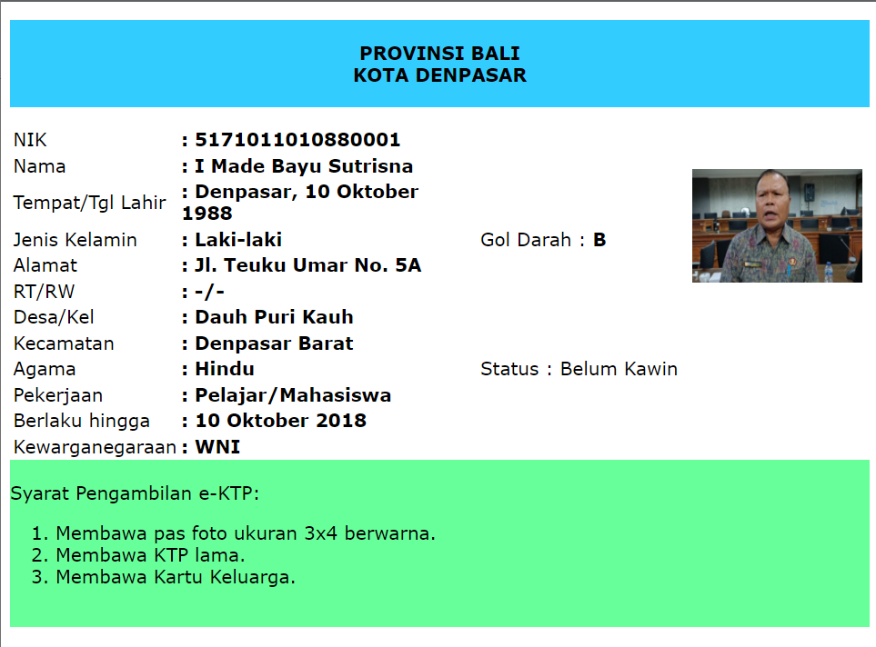

Diatas merupakan tampilan dari info ktp

|  |
| --- |
| <!DOCTYPE html>  <html lang="en">  <head>  <title>Info KTP</title>  </head> |

Saya mulai dengan deklarasi doctype html dan buka htmlnya dan membuat head yang berisi titlenya.

|  |
| --- |
| <body>  <div style="background:#33CCFF;font-family:Verdana">  <p style="text-align:center;"><br><b>PROVINSI BALI<br>KOTA DENPASAR</b><br><br></p>  </div> |



Selanjutnya saya buka body. Saya awali dengan tulisan provinsi bali kota denpasar dengan font verdana dan background. Backgroundnya menggunakan div.

|  |
| --- |
| <table style="font-family:Verdana;width:100%">  <tr>  <td>NIK</td>  <td style="width:50%"><b>: 5171011010880001</b></td>  <td></td>  <td></td>  </tr>  <tr>  <td>Nama</td>  <td style="width:20%"><b>: I Made Bayu Sutrisna</b></td>  <td></td>  <td rowspan="5">  <img src="bayu.jpg" width="150px" height="100px" alt="bayu">  </td>  </tr>  <tr>  <td>Tempat/Tgl Lahir</td>  <td><b>: Denpasar, 10 Oktober 1988</b></td>  <td></td>  <td></td>  </tr>  <tr>  <td>Jenis Kelamin</td>  <td><b>: Laki-laki</b></td>  <td >Gol Darah : <b>B</b></td>  <td></td>  </tr>  <tr>  <td>Alamat</td>  <td><b>: Jl. Teuku Umar No. 5A</b></td>  <td></td>  <td></td>  </tr>  <tr>  <td>RT/RW</td>  <td><b>: -/-</b></td>  <td></td>  <td></td>  </tr>  <tr>  <td>Desa/Kel</td>  <td><b>: Dauh Puri Kauh</b></td>  <td></td>  <td></td>  </tr>  <tr>  <td>Kecamatan</td>  <td><b>: Denpasar Barat</b></td>  <td></td>  <td></td>  </tr>  <tr>  <td>Agama</td>  <td><b>: Hindu</b></td>  <td width="50%">Status : Belum Kawin</td>  <td></td>  </tr>  <tr>  <td>Pekerjaan</td>  <td><b>: Pelajar/Mahasiswa</b></td>  <td></td>  <td></td>  </tr>  <tr>  <td>Berlaku hingga</td>  <td><b>: 10 Oktober 2018</b></td>  <td></td>  <td></td>  </tr>  <tr>  <td>Kewarganegaraan</td>  <td><b>: WNI</b></td>  <td></td>  <td></td>  </tr>  </table> |

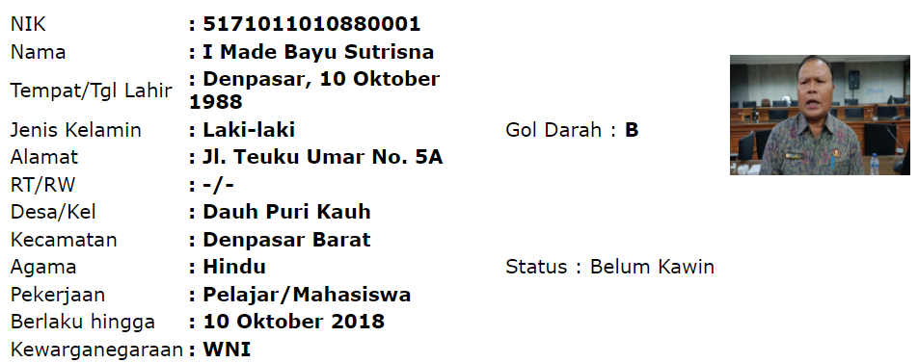

Disini, info-info dimasukkan ke dalam bentuk tabel 4 x n. Untuk label selain gol darah dan status menggunakan col pertama, isi dari label berada di col 2, label gol darah dan status beserta isinya berada di col 3, dan foto berada di col 4 dengan menggunakan rowspan agar tempat peletakan foto lebih luas. Semuanya menggunakan font verdana dan sizenya 100% layar. Dengan sizenya 100% lokasinya jadi tidak statik dan berubah sesuai size tab browser. Di isi NIK saya set 50% agar dari 100% tabel, 50% dari tabelnya adalah bagian isi NIK dan semua yang berada di col 2.

|  |
| --- |
| <footer style="background:#66FF99;font-family:Verdana">  <br>  Syarat Pengambilan e-KTP:  <ol>  <li>Membawa pas foto ukuran 3x4 berwarna.</li>  <li>Membawa KTP lama.</li>  <li>Membawa Kartu Keluarga.</li>  </ol>  <br>  </footer>  </body>  </html> |

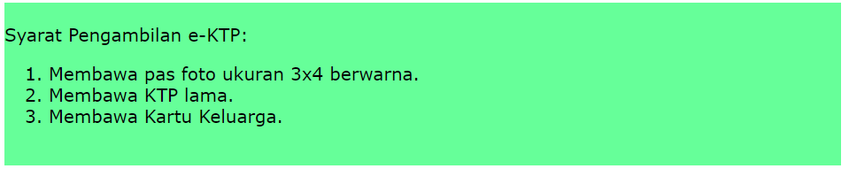

Saya menambahkan syarat pengambilan ektp background menggunakan footer, agar selalu berlokasi di bawah. Saya menggunakan font verdana untuk isi footernya. Untuk syarat-syarat saya masukkan ke ordered list. Dan akhirnya saya tutup body dan html.

1. Form Pelanggan

|  |
| --- |
| <!DOCTYPE html>  <html lang="en">  <head>  <title>Form Pelanggan</title>  <link rel="icon" type="image/x-icon" href="z.etc/favicon.png">  </head> |

Pertama saya membuka dengan doctype html, buka head, tambahkan title, dan tambahkan icon.

|  |
| --- |
| <body>  <form>  <h1 style="text-align:center">Input Data Pelanggan</h1> |



Lalu saya buka body dan diisi langsung form. Didalam form saya tambahkan header centered

|  |
| --- |
| <table>  <tr>  <td><label for="IDPel">ID Pelanggan</label></td>  <td><input type="text" name="IDPel" id="IDPel" placeholder="ID Pelanggan"/></td>  </tr>  <tr>  <td><label for="NamaPel">Nama Pelanggan</label></td>  <td><input type="text" name="NamaPel" id="NamaPel" placeholder="Nama Pelanggan" size="40"/></td>  </tr>  <tr>  <td><label for="Alamat">Alamat</label></td>  <td><textarea name="Alamat"id="Alamat" placeholder="Alamat" rows="4" cols="60"></textarea></td>  </tr>  <tr>  <td><label for="NoHP">No. Handphone</label></td>  <td><input type="text" name="NoHP" id="NoHP" placeholder="+62xxxxxxxxxxx" size="30"/> *) diawali dengan +62 (contoh: +6281234567890)</td>  </tr>  <tr>  <td><label for="Gender">Jenis Kelamin</label></td>  <td><input type="radio" name="Gender" id="co" value="Laki-laki" checked>Laki-laki  <input type="radio" name="Gender" id="ce" value="Perempuan">Perempuan</td>  </tr>  <tr>  <td><label for="job">Pekerjaan</label></td>  <td><select name="job" id="job" >  <option>Pengusaha</option>  <option>Pegawai Negeri</option>  <option>Pegawai Swasta</option>  <option>Pengangguran</option>  <option>Pemulung</option>  <option>Hehe</option>  </select></td>  </tr>  <tr>  <td><input type="submit" value="Submit" />  <input type="reset" value="Reset" /></td>  </tr>  </table>  </form>  </body>  </html> |

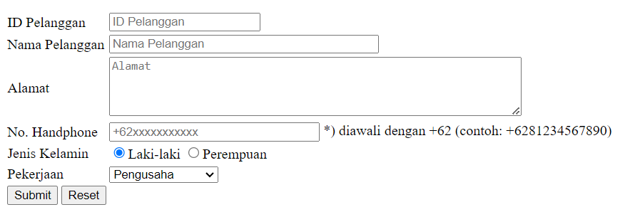

Untuk isi formnya, saya buat label di col1, dan tempat pengisiannya di col2. Untuk id pelanggan saya tetapkan panjang dari input adalah 20px. Untuk nama pelanggan 40px, alamat 50px, dan no hp 30px. Untuk alamat saya pakai textarea. Jenis kelamin saya pakai radio button dengan string laki-laki dan perempuan, dengan defaultnya adalah laki-laki. Pekerjaan saya pakai select-option. Untuk button submit dan reset saya menggunakan input type submit dan input type reset